ИНФОРМАЦИОННЫЙ ЛИСТ

Встреча в аэропорту напротив терминала «А» у памятника Ахмет-Хану Султану, в соответствии с указанным временем в программе тура.
На ж/д вокзале в Махачкале встреча осуществляется у центрального входа, в соответствии с указанным временем в программе тура.
Трансфер из аэропорта групповой, если рейс будет задержан на вылете, то необходимо сообщить информацию принимающей стороне. В случае отсутствия информации трансфер не гарантируется.

Встреча в аэропорту напротив терминала «А» у памятника Ахмет-Хану Султану.  Все туристы, опоздавшие ко времени встречи, присоединяются к туру самостоятельно. | 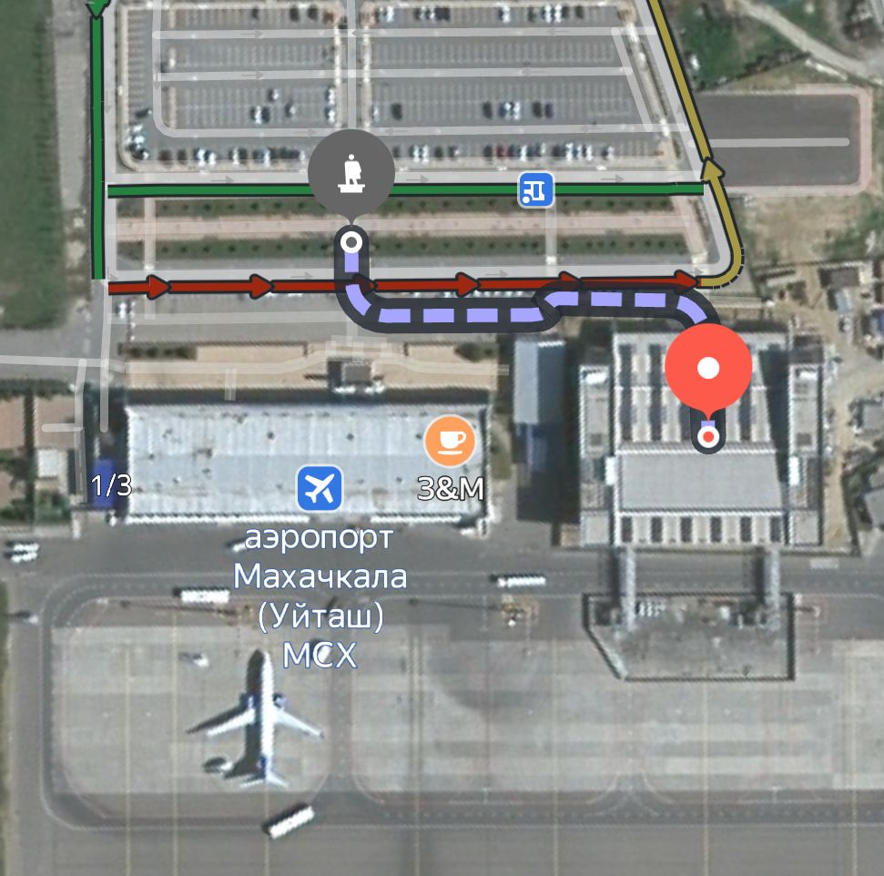

В случае прибытия накануне тура, встреча осуществляется в холле гостиницы, заявленной в ваучере. О более точном времени встречи сообщат отдельно наши координаторы.

Телефоны для связи с принимающей стороной для решения экстренных вопросов
Координаторы:

Абакар +7 928 520-46-66

КОНТАКТЫ ГИДА БУДУТ ВЫСЛАНЫ ПО WHATSAPP НАКАНУНЕ ТУРА (БУДЕТ СОЗДАН ЧАТ ГРУППЫ). С 18:00 до 21:00.

ПАМЯТКА ТУРИСТА

Несмотря на то, что программа Вашего тура исключает возникновение непредвиденных ситуаций, тем не менее, мы считаем необходимым проинформировать Вас об основных правилах организации туристических поездок на территории Республики Дагестан!

Желательно иметь с собой:
- удобную непромокаемую спортивную обувь,которая фиксирует голеностоп и имеет протекторы на подошве,
- теплые вещи (ветровка, свитер),
- солнцезащитный крем,
- очки,
- головные уборы,
- индивидуальная аптечка (с необходимым набором личных и специфических медикаментов)
- дождевик.
Также необходимо иметь с собой рюкзак или сумку (5-10 литров) для переезда в горы, чтобы поездка была безопасной и комфортной, а крупный багаж есть возможность оставить в Махачкале. (гид проинформирует по месту)

НЕОБХОДИМО:
- Соблюдать технику безопасности при движении в автобусе, а также на пешеходных маршрутах, слушать рекомендации гида, не подходить к обрывам и не огороженным отвесным участкам маршрута.
- Турист должен осознавать все возможные опасности и риски, связанные с со своим участием в туре, и несет полную личную ответственность за свои действия, а также за свою жизнь и здоровье.
- В случае наступления несчастного случая во время проведения тура или в связи с ним, турист добровольно и заведомо отказывается от каких либо материальных и иных претензий и требований к организаторам тура.

- Рекомендации при выборе одежды как для девушек так и для мужчин: Лучше придерживаться более скромной одежды. Стоит отказаться от вызывающего макияжа. Не следует надевать мини-юбки, открытую, прозрачную и обтягивающую одежду. При себе обязательно иметь платок, если вы планируете посетить культовые религиозные объекты. Не следует надевать майки и шорты, а также недопустимо ходить с оголенным торсом. Допустимы футболки, бриджи и юбки ниже колен.

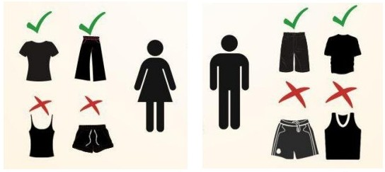

- Купальник на море: стоит отказаться от очень откровенных купальников, если не имеете желание обратить на себя внимание всего окружения.
- Курение, алкоголь в публичных местах, громкий вызывающий смех также будет смотреться в глазах местных жителей вызывающе.
- Лучше отказаться от активных проявления чувств между мужчиной и женщиной в общественных местах (поцелуи/объятия).
- Девушкам стоит отказаться от поздних прогулок без мужчин. Не стоит сразу положительно реагировать на мимолетное знакомство и повышенное внимание к вам, оно не всегда означает симпатию.
- Не стоит бояться местных жителей, наоборот рекомендуется также здороваться с ними, отвечать на радушные приглашения выпить чаю или принять навязываемые угощения, это считается правилом хорошего тона.
- Уважительное отношение к девушкам. Мужчинам не стоит указывать пальцем на незнакомую девушку, громко обсуждать ее или оскорблять, это считается жестом не уважения и может вызвать негатив со стороны мужчин республики.
- При посещении мечети следует ограничиться скромными нарядами. Девушкам надеть платок.
- При отдыхе на природе рекомендуется соблюдать чистоту.
- Средства гигиены. Не забывайте, что Вы путешествуете по мусульманским республикам. Тут есть определенные особенности. Например, вы зачастую не встретите в туалетах бумагу. Принято носить с собой средства гигиены: салфетки, влажные полотенца и т.д.
- В условиях высокогорья не везде есть хорошо оборудованные санитарные зоны с водой и канализацией. Поэтому используют воду в кувшинах.
- На Кавказе кредитные карты принимаются далеко не во всех магазинах. Так что для покупки сувениров или местных продуктов рекомендуется иметь при себе наличность в рублях.

Памятка туриста и рекомендации по технике безопасности на горных и пешеходных маршрутах

Для всех маршрутов:
Транспорт. Предоставляется в зависимости от маршрута и количества туристов в группе: автомашина, микроавтобус, вездеход, и др. Транспорт отправляется строго по расписанию, поэтому прибыть на базу необходимо заранее.
Сопровождение. На протяжении всего маршрута группу обслуживают профессиональные гиды-проводники, имеющие опыт работы и соответствующие удостоверения. Количество инструкторов и гидов-проводников зависит от количества человек в группе и распределяется под каждый маршрут индивидуально.

Безопасность

- Вы добровольно приобрели путевку и знаете, что пешие, водные, конные и комбинированные маршруты являются мероприятиями повышенной опасности для здоровья и жизни человека.
- В горах смена погоды происходит очень часто. Здесь бывают грозы, снегопады, сильные ветра, метель, низкие и высокие температуры, обвалы камней и льда, селевые потоки, на человека влияет перепад высот, температур, повышенная ультрафиолетовая активность солнца и другие факторы. На маршрутах возможны проявления признаков «горной болезни», которые постепенно снимаются в ходе акклиматизации.
- В горах активное солнце, поэтому рекомендуется использовать солнцезащитные очки, крем от загара и не злоупотреблять солнечными ваннами, купанием в горных озерах.
- Маршруты, кроме восхождения, не требуют специальной подготовки и в них могут участвовать все желающие, включая детей с 12-ти летнего возраста в сопровождении родителей или близких родственников, несущих за них полную ответственность. Технические навыки, необходимые для успешного преодоления перевалов, приобретаются по ходу маршрута.
- У гидов-проводников имеется аптечка с необходимым в походе набором медикаментов. Специфические лекарства (аллергические, астматические, гипертонические и т.д.) необходимо иметь с собой.
- Важно помнить: не все растения, ягоды и грибы съедобны, на маршрутах можно встретить диких зверей, — поэтому нельзя употреблять в пищу неизвестные растения, ягоды и грибы, а также удаляться от группы на длительные расстояния (более 0,5 км. И более 0,5 часа), только с разрешения инструкторов.

Медицинские противопоказания и рекомендации:

- Лицам, нуждающимся в лечении и постоянном наблюдении, участвовать в активных маршрутах не рекомендуется.
- К абсолютным противопоказаниям относятся - это поражения сердечно-сосудистой системы: ИБС (ишемическая болезнь сердца), гипертоническая болезнь, атеросклероз, тяжелые заболевания сердечной мышцы, носящие врожденный и приобретенный характер (миокардиты, пороки сердца).
- В эту же группу входят заболевания бронхов и легких в острой форме: туберкулез, бронхиты, бронхиальная астма, пневмонии, эмфизема легких.
- Дыхательная недостаточность в покое или наличие при незначительной нагрузке чувства нехватки воздуха, одышки, затрудненности вдоха и выдоха, кашель, выделение значительного количества мокроты.
- Заболевания эндокринной системы – сахарный диабет, заболевания щитовидной железы со значительными нарушениями ее функции, болезни гормональной системы человека.
- Все онкологические заболевания.
Перечисленные противопоказания выбраны с учетом наиболее часто встречающихся болезней и в связи с их большой опасностью для жизни человека и его здоровья.

Ответственность туриста

В случае нарушения Правил проезда в транспорте, Представитель службы (водитель) вправе высадить нарушителя на ближайшем посту ГИБДД. Компенсация стоимости путевки и транспорта в этом случае не производится. Турист, намеренно укрывший от туристической службы информацию о заболеваниях, которые могут привести на маршруте к необратимым последствиям, за всё происходящее на маршруте несет полную ответственность.

Турист на активном маршруте обязан:
• соблюдать правила личной безопасности и техники безопасности поведения на маршруте;
• внимательно слушать ежедневный инструктаж перед выходом на маршрут;
• своевременно выполнять все указания и команды гида-инструктора, а также прислушиваться к рекомендациям.
В период подготовки к путешествию желательно пройти медицинский осмотр и на маршруте своевременно информировать руководителя похода об ухудшении состояния здоровья.
Во время движения транспорта слушать сопровождающего и чётко соблюдать время отправки. Запрещается проезд в транспорте в нетрезвом состоянии, курение и распитие спиртных напитков в салоне транспорта, а также распитие спиртных напитков на всей протяжённости активного маршрута.

Необходимо:
- Соблюдать правила личной безопасности и техники безопасности поведения на маршруте и внимательно слушать ежедневный инструктаж перед выходом на маршрут;
- Перед выходом на маршрут ознакомится с инструкцией и правилами проведения туристского маршрута.
- Своевременно предупреждать руководителя о плохом самочувствии или при проявлении симптомов болезни.
- Выполнять! указания руководителя маршрута.
- Поддерживать дисциплинарный порядок в группе.
- Бережно относится к природе.
- Проявлять взаимовыручку к товарищам.
- Соблюдать правила гигиены.
- Турист обязан информировать турагентство до поездки о возможных болезнях или противопоказаниях к участию в путешествии с умеренной физической нагрузкой и с ночлегами в полевых условиях.
- Четко следовать распоряжениям инструктора при прохождении локальных препятствий.
- Аккуратно передвигаться в лесу и при нахождении на воде, помня, что в лесу водятся змеи, клещи и др. потенциально опасные существа.

Туристу запрещается:
- Запрещается находиться на маршруте в алкогольном и наркотическом опьянении.
- Запрещается собирать и есть незнакомые дикорастущие ягоды, грибы, травы и т.п.
- Запрещается удаляться от группы на длительные расстояния (более 0,5 км. и более 0,5 часа). Возможно только с разрешения инструкторов. При пересечении опасных участков — двигаться, строго выполняя указания инструктора (гида) и не отходить от группы больше чем на 2-3 метра.
- Запрещается самовольный сход с маршрута. В случае самовольного схода с маршрута инструктор не несет ответственности за туриста, его жизнь и здоровье. Самовольным сходом с маршрута считается — отсутствие туриста — более 0,5 часа или уход на более чем 0,5 км, без разрешения инструктора (гида).

Турист должен знать, что руководитель маршрута имеет право:
- Принимать необходимые меры, направленные на обеспечение безопасности участников, вплоть до изменения или прекращения программы тура в связи с возникшими опасными природными явлениями и другими обстоятельствами, а также, в случае необходимости, оказания помощи пострадавшему.
- Исключить из числа участников туриста, нарушающего данные правила поведения на маршруте, что ставит под угрозу его безопасность или безопасность членов группы. Если такая необходимость возникла в туре, турист при первой возможности доставляется в населенный пункт для отправки его к месту жительства (компенсация стоимости путевки и транспорта в этом случае не производится).
- Разделять группу в случае чрезвычайной ситуации, исходя из реального наличия сил и средств, конкретной обстановки.
- Маршрут или график движения по маршруту может быть скорректирован на месте, исходя из погодных условий, подготовленности группы и других обстоятельств.

